Условия предоставления услуги «Социальная передышка»:

Услуга предоставляется безвозмездно, за исключением питания, которое предоставляется на платной основе.

Услуга социальной передышки оказывается на
период не более 56 суток в календарном году и не более 28 суток подряд

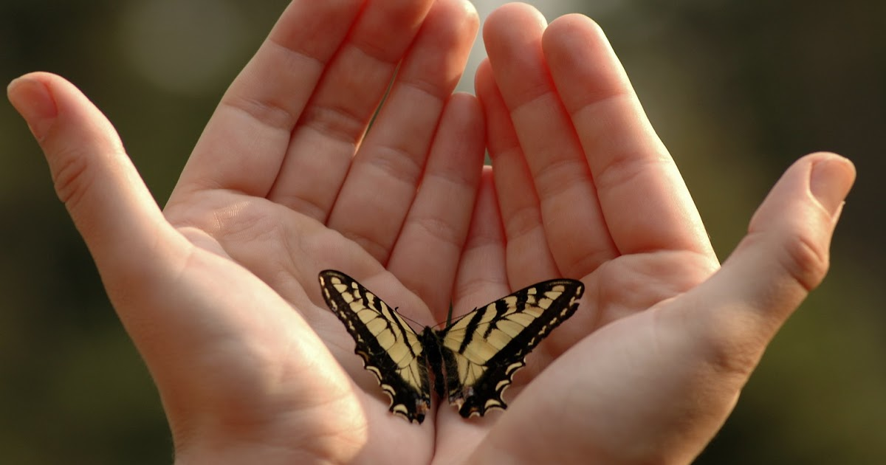



Куда можно обратиться?

По вопросам устройства граждан в социальный пансионат обращаться к
юрисконсульту государственного учреждения
«Центр социального обслуживания населения Слонимского района»
г.Слоним,
ул. 17 Сентября, д.11,
каб. № 4,
тел. 2 71 56

Режим работы:
Понедельник-пятница:
с 8.00 до 13.00 и с 14.00 до 17.00

Директор центра
8 (01562) 6 64 89
Отделение комплексной поддержки в кризисной ситуации
8 (01562) 6 64 87
80447774085

В государственном учреждении «Василишковский детский социальный пансионат «Васильки» созданы условия для предоставления услуги

СОЦИАЛЬНАЯ ПЕРЕДЫШКА

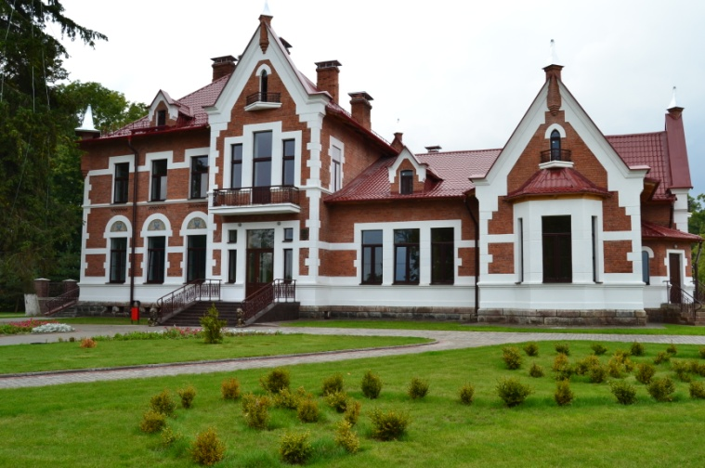

Данная услуга предназначена для семей, воспитывающих детей-инвалидов, и заключается в освобождении родителей (членов семьи) от ухода за ребенком - инвалидом на определенный период времени путем организации круглосуточного пребывания и в соответствии с рекомендациями ЦКРОиР обучения ребенка в специальном учреждении с предоставлением ему ухода, соответствующего его потребностям.

Кто может быть оформлен?
- дети-инвалиды с особенностями психофизического развития в возрасте от 4 до 18 лет, нуждающимся в постоянном постороннем уходе и медицинской помощи.

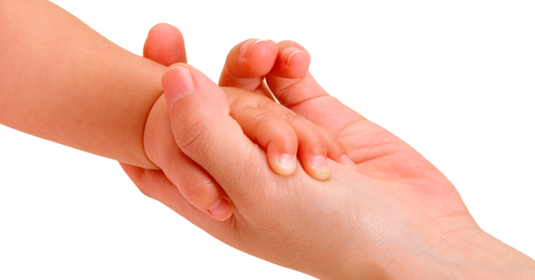

Законодательство, регулирующее условия
и порядок оформления
в пансионаты:
Конституция РБ, Гражданский Кодекс РБ, Кодекс о браке и семье РБ, Постановление Совета Министров РБ
от 24.09.2008 №1408

Что необходимо предоставить для получения путевки?

- паспорт гражданина Республики Беларусь или свидетельство о рождении ребенка ;
- документ, подтверждающий полномочия законного представителя;
- документы, подтверждающие право на льготы (удостоверение инвалида);
- индивидуальная программа реабилитации (при её наличии);
- выписку из медицинских документов, форма 1-мед/у-10 (для ребенка, оформляющегося в пансионат);
- медицинскую справку о состоянии здоровья, содержащую информацию о болезнях, об отсутствии контакта ребенка с инфекционными больными;
- заключение государственного центра коррекционно-развивающего обучения и реабилитации о профиле социального пансионата и программе обучения.

